わくわく施設探検ラリー問題
CP１ | ここにある施設案内板の のマークは全部でいくつあるでしょう。
CP２ | このあたりに、問題があるよ、さがして答えよう。
CP３ | 屋外トイレは「平成○年度林業・木材産業構造改革事業森林空間活用施設」です。○にあてはまる数字をかきましょう。
CP４ | この橋の名前を書きましょう。
CP５ | この柱に書かれている文字の上から５文字目を１字書きましょう。
CP６ | 今日のお昼のメニューは何でしょう。（全部書きましょう）
CP７ | お風呂に入るときは・・・  ○○○をよくそうに入れないようにしましょう。  ○ にあてはまることばを書きましょう。  ※男子は男子浴室・女子は女子浴室で答えをさがそう。
CP８ | ２階にあるゴミ箱のピンクのふたのところにすてるごみは何でしょう。
CP９ | １０４号室の部屋の名前（さつきの花）を書きましょう。
CP10 | 創作工芸室に水道は全部でいくつあるでしょう。
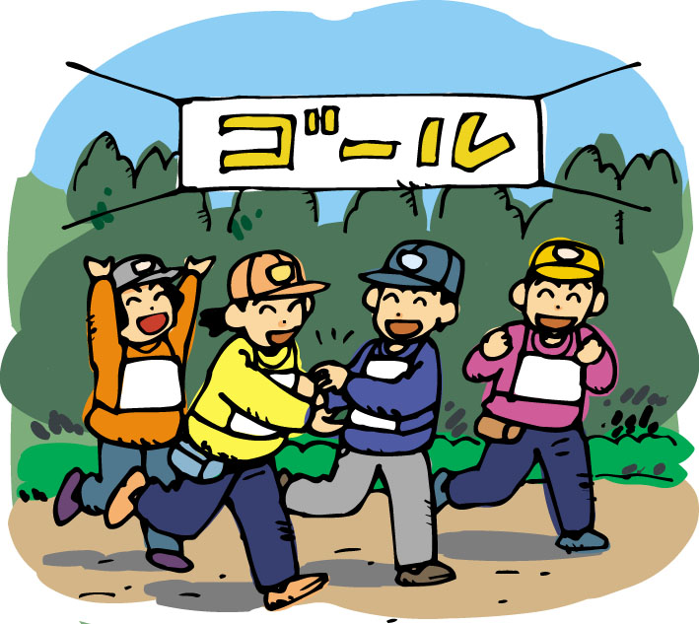

みんなで協力してがんばろう。
‐67‐

